САНКТ-ПЕТЕРБУРГСКИЙ ГОСУДАРСТВЕННЫЙ УНИВЕРСИТЕТ
Математико-Механический Факультет
Кафедра Системного Программирования

ПОДДЕРЖКА
ЯЗЫКА ПРОГРАММИРОВАНИЯ OCAML
В ПЛАТФОРМЕ INTELLIJ

Дипломная работа студента 545 группы
Мануйлова Максима Игоревича

Научный руководитель | _________________  / подпись / | Шафиров М.Г.
Рецензент | _________________  / подпись / | ст. преподаватель  Булычев Д.Ю.
"Допустить к защите"  заведующий кафедрой | _________________  / подпись / | д.ф.-м.н., профессор  Терехов А.Н.

Санкт-Петербург
2010
SAINT PETERSBURG STATE UNIVERSITY
Faculty of Mathematics and Mechanics
Chair of Software Engineering

OCAML LANGUAGE SUPPORT
FOR INTELLIJ PLATFORM

Graduate paper by 545 group's student
Maxim Igorevich Manuylov

Scientific advisor | _________________  / signature / | M.G. Shafirov
Reviewer | _________________  / signature / | Senior lecturer  D.Y. Bulychev
"Approved by"  head of the chair | _________________  / signature / | Professor  A.N. Terekhov

Saint Petersburg
2010
Оглавление
Оглавление 3
Введение 4
Цель работы 6
Глава I. Существующие среды разработки для языка OCaml 7
§1. Обзор существующих продуктов 7
§2. Camelia 8
§3. CamlX 10
§4. Eclipse OCaml Plugin 11
§5. Emacs OCaml Plugin 13
§6. NetBeans OCaml Plugin 14
§7. XCode OCaml Plugin 16
Глава II. Реализация и использованные технологии 17
§1. Лексический анализатор 17
§2. Синтаксический анализатор 18
§3. Подсветка синтаксиса и ошибок 19
§4. Разрешение ссылок 21
§5. Дополнительные возможности редактора 26
§6. Компиляция, сборка и запуск 29
§7. Консоль интерпретатора 34
Результаты работы 35
Заключение 36
Список литературы 37

Введение
Платформа IntelliJ - эта бесплатная программная платформа с открытым исходным кодом, предназначенная для написания удобных и многофункциональных сред разработки. Она известна в первую очередь построенной на ее основе мощнейшей средой разработки IntelliJ IDEA.
Платформа написана на языке Java, а значит, построенные на ее основе среды разработки могут работать в любой операционной системе, для которой существует среда выполнения виртуальной машины Java. Этот список включает в себя по крайней мере все три основные семейства операционных систем, существующих в настоящее время: Windows, Linux, Mac OS.
Платформа также предоставляет широкие возможности для написания расширений, изменяющих или улучшающих базовую функциональность платформы. В частности, предоставляется возможность написания расширений для поддержки дополнительных языков программирования в любой построенной на этой платформе среде разработки.
В этой работе создается расширение для платформы IntelliJ, позволяющее писать программы на языке OCaml в средах разработки, построенных на этой платформе.
OCaml в настоящее время является активно развивающимся языком программирования. Секрет его успеха, возможно, заключается в том, что этот язык интуитивно понятен и прост для изучения даже неопытным программистом. А возможно, в том, что он объединяет в себе три мощнейшие парадигмы: помимо того, что OCaml идеально подходит для решения задач функционального программирования, и того, что он с легкостью может быть использован для решения обычных императивных задач, он, как и любой современный язык программирования, является объектно-ориентированным.
Говоря об OCaml, нельзя также не упомянуть о таких его возможностях, как вывод типов, различные способы исполнения программ и сборка мусора.
Наличие системы вывода типов означает, что программист не обязан указывать тип для каждого используемого объекта - OCaml сам выведет для него наиболее подходящий. Это не только упрощает работу программиста, но и позволяет также использовать один и тот же программный код для абсолютно разных объектов, не выделяя из них общий интерфейс.
Существуют три различных способа исполнения программы, написанной на языке OCaml. Первый способ – это интерпретация исходного кода. Он может быть полезен как для отладки, так и для написания программ, решающих небольшие и специфические задачи. Два других способа основаны на компиляции исходного кода: второй способ – компиляция в машинный код конкретной архитектуры, а третий – компиляция в байт-код виртуальной машины OCaml. Разница между ними состоит в том, что машинный код исполняется быстрее, но может быть выполнен только на своей архитектуре, в то время как байт-код выполняется медленнее, но зато от конкретной архитектуры не зависит.
Как и многие современные языки программирования, OCaml обладает механизмом сборки мусора. Этот механизм избавляет программиста от необходимости следить за выделенной памятью и освобождать ее после использования – это происходит автоматически. В результате увеличивается стабильность программы, а сама программа упрощается.

Цель работы
Целью работы является создание расширения для платформы IntelliJ, добавляющего необходимую функциональность для предоставления возможности написания программ на языке OCaml в средах разработки, построенных на этой платформе. А именно:
- Редактирование кода. С редактированием кода связана такая функциональность, как подсветка синтаксиса языка, подсветка ошибок, автозавершение ключевых слов и идентификаторов, генерация стандартных шаблонов кода и т.п.
- Навигация по коду. Например, быстрый поиск и переход к необходимым классам, модулям, файлам, определениям и т.п.
- Инструменты анализа кода. Например, поиск использований объекта.
- Интеграция со стандартными утилитами OCaml. В том числе с компилятором, интерпретатором и отладчиком.

Глава I. Существующие среды разработки для языка OCaml
§1. Обзор существующих продуктов
При разработке программного продукта всегда имеет смысл учитывать опыт уже существующих аналогов.
В настоящее время существуют несколько сред разработки для языка программирования OCaml (продукты приведены в алфавитном порядке):
- Camelia
- CamlX
- Eclipse OCaml Plugin
- Emacs OCaml Plugin
- NetBeans OCaml Plugin
- XCode OCaml Plugin
Далее в этой главе все эти продукты будут рассмотрены подробно. Особое внимание будет уделено предоставлению ими функциональности, описанной в цели этой работы.

§2. Camelia
Camelia [9] была изначально разработана в помощь студентам, изучающим OCaml, как простой и доступный инструмент, не требующий длительного ознакомления.
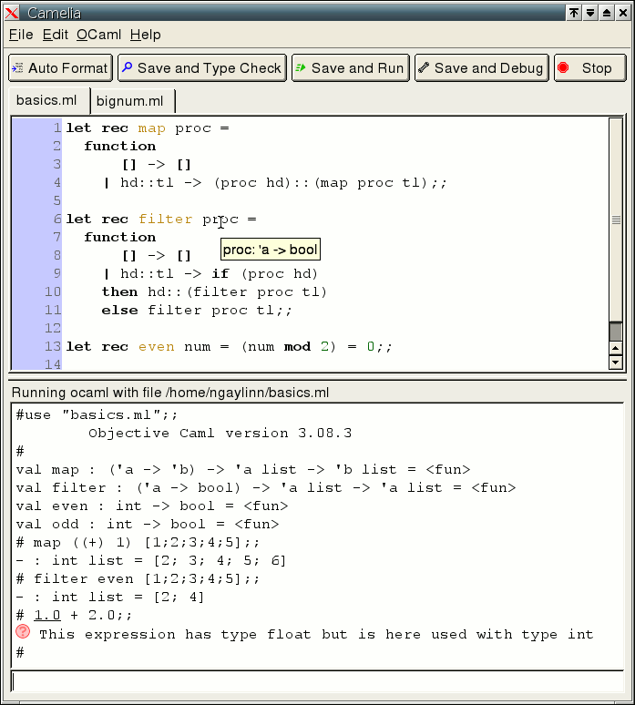
Рисунок 1. Интерфейс среды разработки Camelia.
Отличается простотой установки и понятным, неперегруженным интерфейсом (рис. 1). Предоставляет дистрибутивы для всех трех основных семейств операционных систем: Windows, Mac OS, Linux.
Поддерживает подсветку синтаксиса и парных скобок, предоставляет отдельную панель для работы с консолью интерпретатора OCaml, графический отладчик и показ выведенных типов выражений в виде всплывающих подсказок.
Camelia является наиболее простой из рассматриваемых сред и для своей изначальной цели (т.е. для обучения студентов) подходит наилучшим образом, однако для разработки реальных проектов ее функционала недостаточно.
В первую очередь это связано с тем, что в данной среде невозможно запустить на выполнение несколько связанных друг с другом файлов – весь код приложения должен быть представлен в одном модуле. Разумеется, данное ограничение неприемлемо для реальных проектов.
Также из недостатков этой среды следует отметить отсутствие каких бы то ни было средств рефакторинга, навигации и анализа.

§3. CamlX
CamlX [10] скорее является графической оболочкой для консоли интерпретатора OCaml, чем средой разработки для этого языка, поскольку кроме подсветки синтаксиса и выполнения операторов OCaml в его консоли, никакого другого функционала не предоставляет (рис. 2).
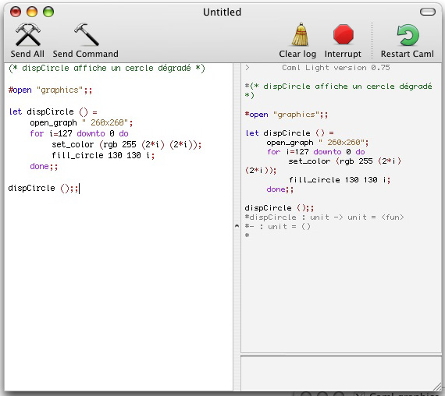
Рисунок 2. Интерфейс среды разработки CamlX.
Но главным недостатком этого продукта является то, что он доступен только для операционной системы Mac OS X.

§4. Eclipse OCaml Plugin
Это расширение [11] среды разработки Eclipse является одной из самых популярных на данный момент сред разработки для языка OCaml (рис. 3).
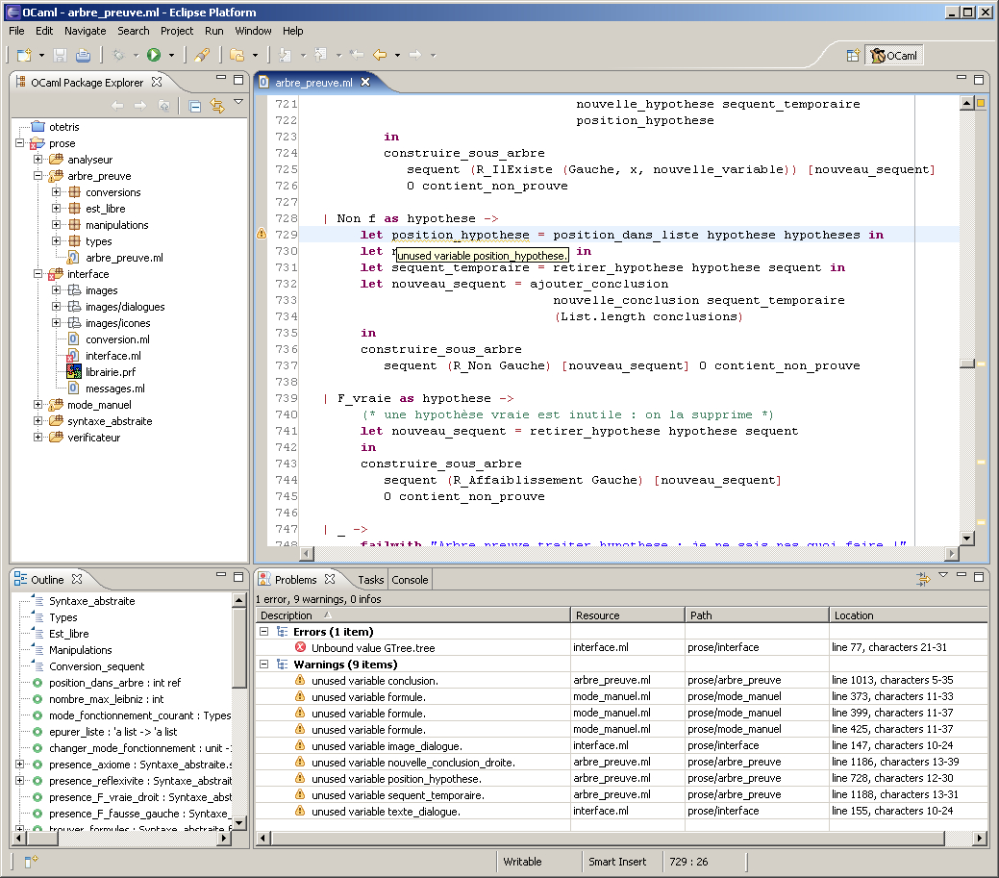
Рисунок 3. Интерфейс среды разработки Eclipse OCaml Plugin.
Предоставляются подсветка синтаксиса и ошибок, все базовые возможности редактора Eclipse, автоматическое построение графа зависимостей между файлами проекта, компиляция кода "на лету".
Однако для полноценной работы с некоторыми версиями OCaml потребуется скачать специальные файлы, заменить в исходном коде определенную функцию и перекомпилировать исполняемые файлы OCaml. Проще говоря, выполнить не самые тривиальные действия.
Также среда не предоставляет никаких средств рефакторинга и инструментов анализа кода. Возможности редактирования кода также не очень широкие, в частности отсутствует автозавершение кода.

§5. Emacs OCaml Plugin
Для установки этого расширения [12] необходимо скопировать его файлы в определенную папку редактора Emacs, после чего вручную добавить необходимый текст в специальный конфигурационный файл этого редактора.
Несомненно, такой способ установки не является простым и интуитивно понятным для широкой аудитории, а значит, рассмотрение функциональности этой среды вообще не имеет смысла. Ведь если пользователь не сможет установить программный продукт, то ему будет абсолютно безразлично, какими возможностями этот продукт обладает.

§6. NetBeans OCaml Plugin
Этот продукт [13] является расширением среды разработки NetBeans (рис. 4).
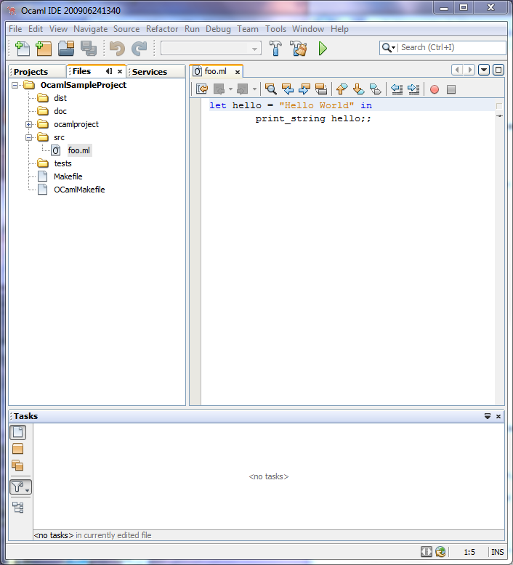
Рисунок 4. Интерфейс среды разработки NetBeans OCaml Plugin.
Из функциональности следует отметить подсветку синтаксиса и автозавершение ключевых слов без зависимости от контекста (т.е. предлагаемый список изначально содержит весь набор ключевых слов, даже если большинство из них грамматически не подходят в данном месте кода, и фильтруется исключительно по началу введенного слова).
Отсутствует подсветка ошибок, автозавершение идентификаторов, рефакторинг, поиск использований. Проще говоря, предоставляется достаточно ограниченный функционал, недостаточный для оказания ощутимой помощи программисту.

§7. XCode OCaml Plugin
Еще одна среда разработки [14] для операционной системы Mac OS X (рис. 5).
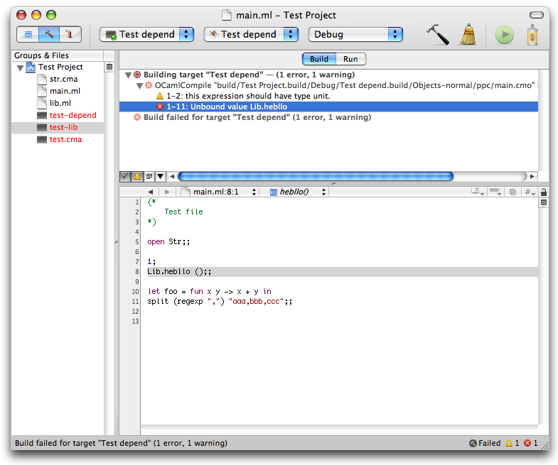
Рисунок 5. Интерфейс среды разработки XCode OCaml Plugin.
Помимо отсутствия мультиплатформенности к недостаткам этой среды также можно отнести отсутствие автоматического построения графа зависимостей файлов для их компиляции. Это означает, что для компиляции и запуска программы, программисту необходимо вручную указать порядок компиляции модулей этой программы, что не всегда является легкой задачей для человека.

Глава II. Реализация и использованные технологии
§1. Лексический анализатор
В данной реализации используются два лексических анализатора: один для подсветки синтаксиса и один для построения синтаксического дерева. Разница между ними состоит в основном в обработке строковых и символьных литералов.
Рассмотрим, например, анализ строкового литерала (для символьного литерала все аналогично).
В первом случае он разбивается на несколько лексических единиц: открывающая кавычка, закрывающая кавычка, последовательности обычных символов внутри литерала и последовательности экранированных символов внутри литерала. Такое разбиение необходимо для того, чтобы иметь возможность применять различные текстовые стили к разным частям литерала.
При построении же синтаксического дерева такой подробной анализ литерала не нужен, поэтому он обрабатывается как единая лексическая единица для уменьшения времени работы лексического анализатора и уменьшения размера будущего синтаксического дерева.
Оба лексических анализатора генерируются по специальным грамматикам с помощью генератора лексических анализаторов JFlex [6]. Этот способ позволяет создавать быстро работающие лексические анализаторы с минимумом затрат времени на их написание. В случае же, если в будущем лексический анализатор нужно будет изменить, то это также делается очень легко и быстро: достаточно лишь внести необходимые изменения в грамматику и еще раз запустить генератор.
§2. Синтаксический анализатор
В данной реализации для построения синтаксического дерева используется техника расставления маркеров.
Техника состоит в том, что при последовательной обработке лексических единиц синтаксический анализатор помечает маркерами различные позиции в этой последовательности.
Маркеры бывают двух видов: открывающие и закрывающие. Пара соответствующих друг другу маркеров образует узел синтаксического дерева, тип которого указывается при установке закрывающего маркера из этой пары.
Для написания синтаксического анализатора была использована формальная грамматика языка OCaml, опубликованная на официальном сайте [8] этого языка.

§3. Подсветка синтаксиса и ошибок
Подсветка синтаксиса и ошибок в данной реализации осуществляется несколькими способами:
- Подсветка на основе разбиения на лексические единицы.
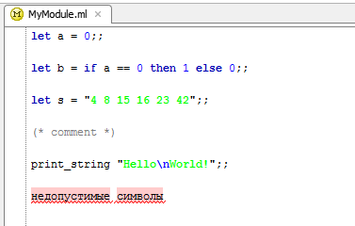
Рисунок 6. Подсветка на основе разбиения на лексические единицы.
Разбиение на лексические единицы дает возможность применить различные текстовые стили к разным частям текста. Например, уже на этом этапе известны лексические единицы, соответствующие ключевым словам, строковым, символьным и числовым литералам, комментариям и другим объектам, требующим специального оформления. Также на этом этапе подсвечиваются выявленные лексические ошибки (например, недопустимые символы).

- Подсветка синтаксических ошибок.
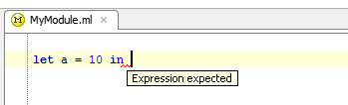
Рисунок 7. Подсветка синтаксических ошибок.
На этапе синтаксического анализа могут быть выявлены ошибки, связанные с синтаксисом языка. Например: недопустимая последовательность лексических единиц, незакрытый комментарий, пропущенное ключевое слово и т.п.

- Аннотации на основе синтаксического дерева.
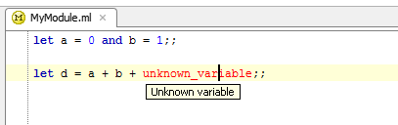
Рисунок 8. Аннотации на основе синтаксического дерева.
Построенное синтаксическое дерево может быть использовано для нахождения любых ошибок, не выявленных на предыдущих этапах. Примером такой ошибки может быть ссылка на несуществующую в программе переменную - эта ошибка не является ни лексической, ни синтаксической и не может быть выявлена на предыдущих этапах.

§4. Разрешение ссылок
Для реализации некоторых возможностей среды разработки необходим механизм разрешения ссылок.
Этот механизм позволяет находить место в коде программы, где определяется объект, по ссылке не него. Например, можно найти определение переменной по ссылке на нее в арифметическом выражении.
Для реализации этого механизма в данной работе использовался алгоритм подъема по синтаксическому дереву. Стандартный шаг этого алгоритма выглядит следующим образом:
- Проверить текущий узел дерева на наличие искомого определения. Если определение найдено, завершить алгоритм.
- Проверить наличие искомого определения во всех узлах дерева, имеющих того же родителя, что и текущий узел, и находящихся левее текущего узла. Обрабатывать эти узлы в порядке удаления от текущего. Если определение найдено, завершить алгоритм.
- Перейти к родителю текущего узла. Если его нет, завершить алгоритм.
На первом шаге текущим становится узел, содержащий разрешаемую ссылку. Порядок обработки узлов проиллюстрирован на рисунке 9 (ссылка на рисунке находится в узле с номером 0).
Каждый узел дерева также ответственен за поиск определения в тех своих детях, которые не были обработаны на предыдущих шагах. В том числе в некоторых случаях возможна обработка детей, находящихся в дереве правее того пути, по которому происходил подъем – это необходимо для правильной обработки взаимно-рекурсивных определений, в которых ссылка на объект может находиться до определения этого объекта.
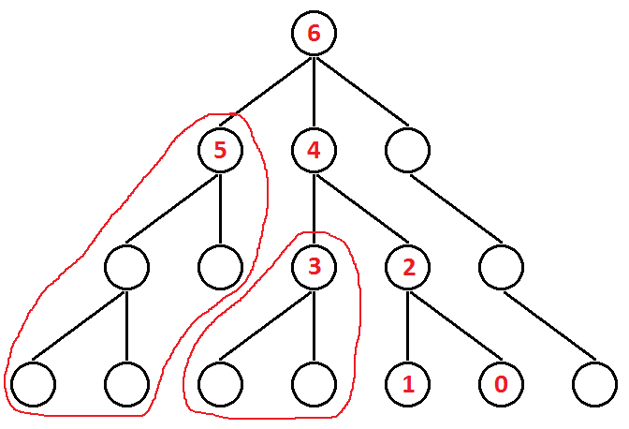 Рисунок 9. Порядок обработки узлов дерева при разрешении ссылок.
На рисунке узлы 3 и 5 ответственны за обработку соответствующих поддеревьев, а узел 6 может при необходимости произвести поиск определения в своем правом ребенке.
Для того, чтобы каждый узел дерева мог понять, следует ли ему обрабатывать своих детей или нет, ему передается информация о том, является ли он предком исходного узла или нет, а также сам исходный узел для некоторых случаев.
В конечном итоге будут обработаны все необходимые узлы дерева и искомое определение будет найдено, если оно, конечно, существует.

На основе механизма разрешения ссылок построена немалая часть функциональности среды:
- Переход к определению.
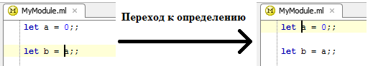
Рисунок 10. Переход к определению.
Основное использование механизма разрешения ссылок – переход к определению объекта.

- Быстрый просмотр определения.
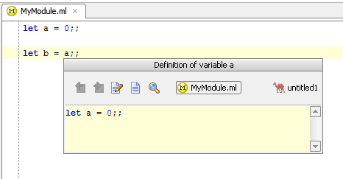
Рисунок 11. Быстрый просмотр определения.
Определение объекта может находиться вне зоны видимости экрана в случае, если файл достаточно большой, или даже в другом файле. В этом случае, если навигация к месту определения объекта не требуется, можно просмотреть его определение во всплывающем окне.

- Переименование.
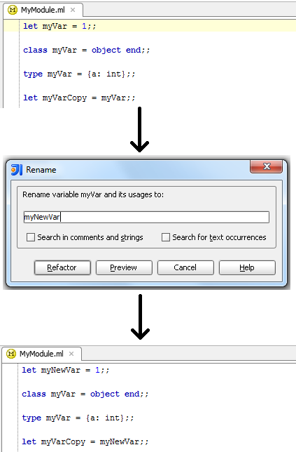
Рисунок 13.Переименование.
Механизм разрешения ссылок предоставляет возможность переименовать необходимый объект, не затрагивая при этом объекты других типов, даже если они имеют в точности такие же имена, как у переименовываемого объекта.

- Автозавершение кода.
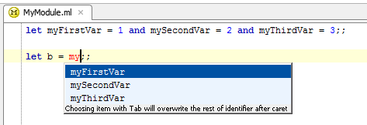
Рисунок 12. Автозавершение кода.
Одним из основных методов упрощения процесса написания кода является автозавершение кода, т.е. подсказка программисту возможных вариантов завершения текущей лексической единицы и применение выбранного программистом варианта.

- Поиск использований.
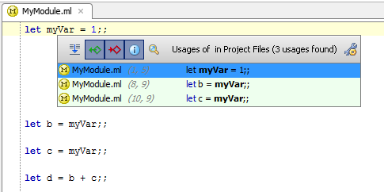
Рисунок 14. Поиск использований.
При написании программы часто бывает важно найти все ссылки на какой-то определенный объект. Поиск использований также основан на механизме разрешения ссылок.

§5. Дополнительные возможности редактора
Помимо возможностей, описанных в предыдущем параграфе, данная реализация предоставляет также следующую функциональность для упрощения процесса написания кода:
- Контекстно-зависимое автозавершение ключевых слов.
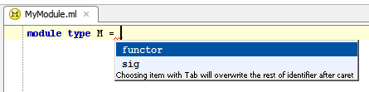
Рисунок 15. Контекстно-зависимое автозавершение ключевых слов.
Зависимость от контекста в данном случае означает, что программисту предлагаются только те ключевые слова, которые грамматически допустимы в данном месте кода.

- Обертывание выражений.
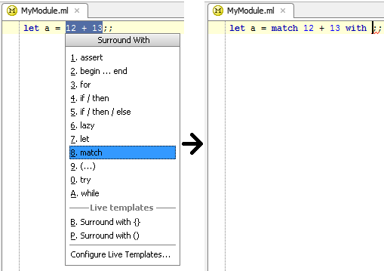
Рисунок 16. Обертывание выражений.
Выделив выражение, можно применить к нему один из шаблонов обертывания. Это экономит время при написании часто используемых конструкций кода.

- Комментирование и раскомментирование.
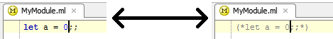
Рисунок 17. Комментирование и раскомментирование.
Для экономии времени программиста комментирование и раскомментирование текущей строчки или выделенного фрагмента кода выполняется с помощью всего лишь одной комбинации клавиш вместо того, чтобы вставлять отдельно открывающий и закрывающий комментарий в двух соответствующих местах.

- Сворачивание блоков кода.
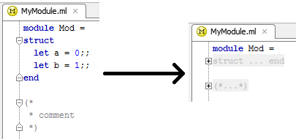
Рисунок 18. Сворачивание блоков кода.
Некоторые блоки кода можно свернуть в одну строчку для того, чтобы они занимали на экране меньше места. Эта возможность часто упрощает просмотр файлов, содержимое которых занимает несколько экранов.

- Подсветка парных скобок.
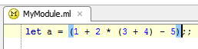
Рисунок 19. Подсветка парных скобок.
Подсветка парных скобок необходима для удобства восприятия некоторых сложных выражений, количество скобок в которых довольно велико.

- Автоматические вставка и удаление парных кавычек.

- Быстрое переключение между файлом реализации и интерфейсным файлом.

- Все стандартные возможности редактора платформы IntelliJ.
§6. Компиляция, сборка и запуск
Для компиляции кода и сборки программы используется стандартный компилятор языка OCaml, путь к которому указывается в настройках среды.
Для различных вариантов запуска программы на выполнение программист может создать несколько конфигураций запуска, задав в каждой из них основной файл программы, параметры программы и компилятора, рабочую директорию и прочие настройки (рис. 20).
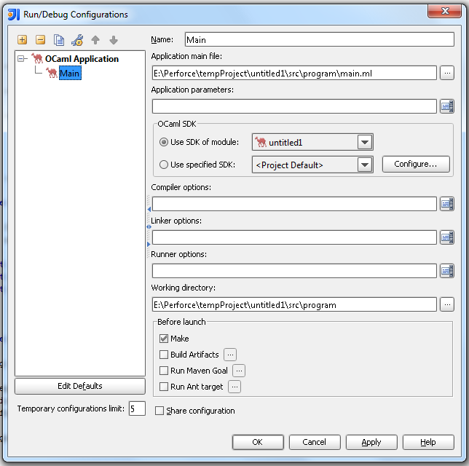
Рисунок 20. Настройка конфигурации запуска.

При запуске на выполнение файла, открытого в редакторе, автоматически создается временная конфигурация запуска, которая может быть позже сохранена, изменена или удалена.
Также есть возможность запуска программы в режиме отладки, однако в текущей реализации предоставляется по сути лишь оболочка для консоли стандартного отладчика OCaml.
Основная сложность, связанная с компиляцией программы, написанной на языке OCaml, состоит в том, что при компиляции программы в опциях компилятора требуется указать все файлы этой программы, перечисленные в том порядке, в котором их требуется скомпилировать. Т.е. по сути требуется перечислить файлы в порядке, соответствующем зависимостям между ними.
Большинство из рассмотренных в первой главе сред разработки либо вообще не определяют этот порядок, либо не делают этого автоматически, предоставляя это пользователю. Однако, как уже было сказано во введении, среда разработки должна выполнять за программиста работу, которая может быть выполнена автоматически. Особенно в данном случае, т.к. при большом числе файлов, эта задача может оказаться для программиста нетривиальной.
Итак, для определения порядка компиляции файлов, в первую очередь необходимо построить граф зависимостей между ними.
Построение графа начинается с добавления в него вершины, соответствующей запускаемому файлу и добавления этого файла в очередь обработки. Далее стандартный шаг алгоритма построения графа выглядит так:
- Если очередь обработки пуста – завершить алгоритм.
- Взять первый в очереди файл.
- Найти все файлы, от которых зависит текущий. Для каждого найденного файла выполнить следующие действия:
  - Если для найденного файла еще не создана вершина в графе – создать ее.
  - Если на предыдущем шаге была создана вершина в графе, то добавить найденный файл в очередь обработки.
  - Добавить в граф ребро, идущее от вершины, соответствующей найденному файлу, к вершине, соответствующей текущему файлу.
Особое внимание следует уделить шагу 3 алгоритма, а именно технологии поиска зависимых файлов. В решении этой проблемы нам в очередной раз помогает механизм разрешения ссылок.
Все исходные файлы в языке программирования OCaml отождествляются с модулями (специальными объектами языка). Поэтому для возможности доступа из файла A к объекту, определенному в файле B, в файле A должна присутствовать либо ссылка на модуль, соответствующий файлу B, либо ссылка на модуль (назовем его C), который зависит от модуля, соответствующего файлу B. Во втором случае описанным ниже способом мы найдем лишь зависимость A–C вместо двух реальных зависимостей A–C и A–B. Но поскольку при поиске зависимостей модуля C мы найдем зависимость C–B, то ребро A–B в графе зависимостей является транзитивным, а ниже будет показано, что отсутствие некоторых транзитивных ребер в построенном графе не повлияет на результат. Очевидно, это также верно и для цепочек зависимостей большей длины.
Таким образом, поиск зависимых файлов мы будем выполнять посредством поиска в текущем файле всех ссылок на модули, разрешением этих ссылок и определением файлов, соответствующих полученным модулям. Ссылка на модуль, конечно, может в некоторых случаях соответствовать не какому-то файлу, а реальному модулю, определенному в коде программы, но после ее разрешения это станет известно, поэтому никаких дополнительных проблем такие ссылки не создают.
Итак, мы построили граф, являющийся графом зависимостей файлов с точностью до некоторых транзитивных ребер.
Для получения порядка компиляции файлов по графу зависимостей, достаточно выполнить топологическую сортировку [5] этого графа. Топологическая сортировка - это сопоставление вершинам графа натуральных чисел таким образом, чтобы для каждого ребра номер его начала был меньше номера его конца. Такая нумерация как раз и задаст порядок вершин графа, а в нашем случае – порядок компиляции файлов. Из определения топологической сортировки также очевидным образом следует, что наличие или отсутствие в графе некоторых транзитивных ребер не повлияет на итоговый результат.
Топологическая сортировка выполняется по следующему алгоритму:
- Для каждой вершины v строится множество A(v) всех вершин, из которых есть ребро в вершину v.
- N := 1.
- Если все вершины пронумерованы, то завершить алгоритм.
- Выбрать любую вершину u такую, что она еще непронумерована и A(u) пусто. Если такой вершины нет, значит в нашем графе есть ориентированный цикл, а значит выполнить топологическую сортировку невозможно – в этом случае алгоритм завершается с ошибкой.
- Сопоставить вершине u номер N.
- N := N + 1.
- Для всех непронумерованных вершин v удалить u из A(v).
- Перейти к шагу 3.
Итак, описанным выше способом мы можем определить порядок компиляции файлов в программе. Для этого мы строим граф зависимостей файлов с помощью механизма разрешения ссылок и выполняем его топологическую сортировку.
Выполнение этой задачи автоматически средой разработки просто необходимо для предоставления программисту комфортной возможности запуска своих программ.

§7. Консоль интерпретатора
Данная реализация предоставляет оболочку для консоли стандартного интерпретатора OCaml, чтобы программист имел возможность выполнять небольшие программы без создания для них отдельных файлов, а также для возможности проверить работу отдельных частей кода (рис. 21). Также консоль интерпретатора очень полезна для начинающих программистов на OCaml, поскольку позволяет быстро изучить основные конструкции языка.
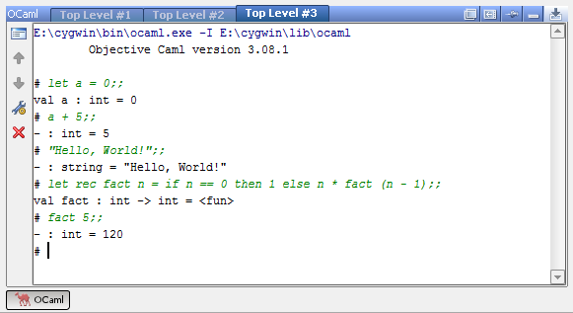
Рисунок 21. Оболочка консоли интерпретатора OCaml.
В данной реализации поддерживается одновременная работа нескольких консолей интерпретатора на случай, если будет нужно, чтобы несколько выполняемых в консоли частей кода не влияли друг на друга.

Результаты работы
Результатом проделанной работы является рабочая версия расширения для платформы IntelliJ, добавляющего необходимую функциональность для предоставления возможности написания программ на языке OCaml в средах разработки, построенных на этой платформе. А именно:
- Редактирование кода: подсветка синтаксиса языка и ошибок, автозавершение идентификаторов, контекстно-зависимое автозавершение ключевых слов, возможность переименования объектов, обертывание выражений, быстрое комментирование и раскомментирование кода, сворачивание некоторых блоков кода, подсветка парных скобок, автоматическая вставка и удаление парных кавычек и прочее.
- Навигация по коду: переход к определению объекта и быстрое переключение между файлом реализации и интерфейсным файлом.
- Инструменты анализа кода: поиск использований объекта и показ определения объекта во всплывающем окне.
- Интеграция со стандартными утилитами OCaml: автоматическая компиляция, сборка и запуск программы (в том числе автоматическое определение зависимостей между файлами и порядка их компиляции), оболочка для консоли интерпретатора, возможность отладки.

Заключение
Созданное расширение для платформы IntelliJ позволяет создавать программы на языке OCaml в любой среде разработки, построенной на этой платформе.
При разработке расширения был учтен опыт уже существующих сред разработки для языка OCaml, что позволило не повторять некоторые ошибки этих продуктов.
Полученный в результате работы продукт удовлетворяет потребностям не только опытных программистов, желающих получить удобную и многофункциональную среду разработки для языка OCaml, но и начинающих программистов, желающих наиболее простым способом ознакомиться с основами этого языка.
Дальнейшее развитие расширения возможно за счет большей интеграции с платформой IntelliJ и поддержки дополнительных средств редактирования, навигации и анализа.

Список литературы
- Альфред В. Ахо, Моника С. Лам, Рави Сети, Джеффри Д. Ульман. Компиляторы: принципы, технологии и инструментарий, 2-е изд. — М.: "Вильямс", 2008.
- Дж. Фостер. Автоматический синтаксический анализ. — Мир, 1975.
- Робин Хантер. Основные концепции компиляторов. — М.: "Вильямс", 2002.
- Emmanuel Chailloux, Pascal Manoury, Bruno Pagano. Developing applications with Objective Caml. — O'Reilly, 2005.
- Алгоритм топологической сортировки [Электронный ресурс].
URL: http://en.wikipedia.org/wiki/Topological_sorting
- Документация по генератору лексических анализаторов JFlex [Электронный ресурс]. URL: http://jflex.de/manual.html
- Документация по написанию расширений для среды разработки IntelliJ IDEA [Электронный ресурс].
URL: http://confluence.jetbrains.net/display/IDEADEV/PluginDevelopment
- Документация по языку программирования OCaml [Электронный ресурс]. URL: http://caml.inria.fr/pub/docs/manual-ocaml/
- Среда разработки Camelia [Электронный ресурс].
URL: http://camelia.sourceforge.net/
- Среда разработки CamlX [Электронный ресурс].
URL: http://www.iapp-z.com/camlx/
- Среда разработки Eclipse OCaml Plugin [Электронный ресурс].
URL: http://ocamldt.free.fr/spip.php?article1
- Среда разработки Emacs OCaml Plugin [Электронный ресурс].
URL: http://www.emacswiki.org/emacs/TuaregMode
- Среда разработки NetBeans OCaml Plugin [Электронный ресурс].
URL: http://ocamlplugin.loki-a.com/index.php?title=Main_Page

- Среда разработки XCode OCaml Plugin [Электронный ресурс].
URL: http://maxao.free.fr/xcode-ocaml-plugin/
- Учебник по Objective Caml [Электронный ресурс].
URL: http://www.ocaml-tutorial.org/
- Форум сообщества пользователей и разработчиков среды IntelliJ IDEA [Электронный ресурс].
URL: http://www.jetbrains.net/devnet/community/idea

